淡江時報 第 1186 期
17建築系學生大放異彩 新北建築師公會競圖獲4特優
學習新視界
【賴映秀淡水校園報導】新北市建築師公會17日公布113年度學生競圖評選結果，本校17位淡江建築系學生入選，其中羅于翔、郭文嘉、謝旻潔、蔡亞熹等4位入選特優，幾乎囊括所有特優獎項，表現十分亮眼。

獲奬的17位學生之中，15位為建築系應屆畢業生以畢業作品參賽，其他2位為大二學生。總計5個特優獎項之中，本校拿下4個獎座，分別為：羅于翔《三個領域的探索實驗》、郭文嘉《循木集》、謝旻潔《醜：都市回聲》，而蔡亞熹則是二年級生，作品《界：城市與海的穿梭》，指導教授依序為：兼任講師翁偉真、副教授游瑛樟、兼任講師李宸安、助理教授王文安。此外，黃奕翔、陳郁承、趙元沂、黃士豪、吳渤鈞同學5件作品獲得優選。另有8件作品獲得佳作，作者為：吳姵萱、陳書絃、謝佳芸、簡瑋均、楊庭毓 、湯鈞淇、高以杰、梁歡予。特優獎金一萬五千元、優選一萬元、佳作五千元，將於8月28日頒獎。

與去年相較，本校學生參與新北巿競圖評選有15人入選，今年更增加為17人，差點包辦特優獎項，有何祕訣？建築系主任游瑛樟認為，可能跟新北評圖沒有限定單一主題有很大關係。他表示，由於舉辦的時間與畢業展相近，建築系畢業生都躍躍欲試，一直以來表現不俗。而淡江建築系的教育最大特色在於高年級採多元性教育，畢業設計主題、指導老師的選擇都在此原則下進行，鼓勵學生創作不一樣的畢業作品，多元發展，因此在不限主題的競圖中，可以大放異彩。
2024/08/15

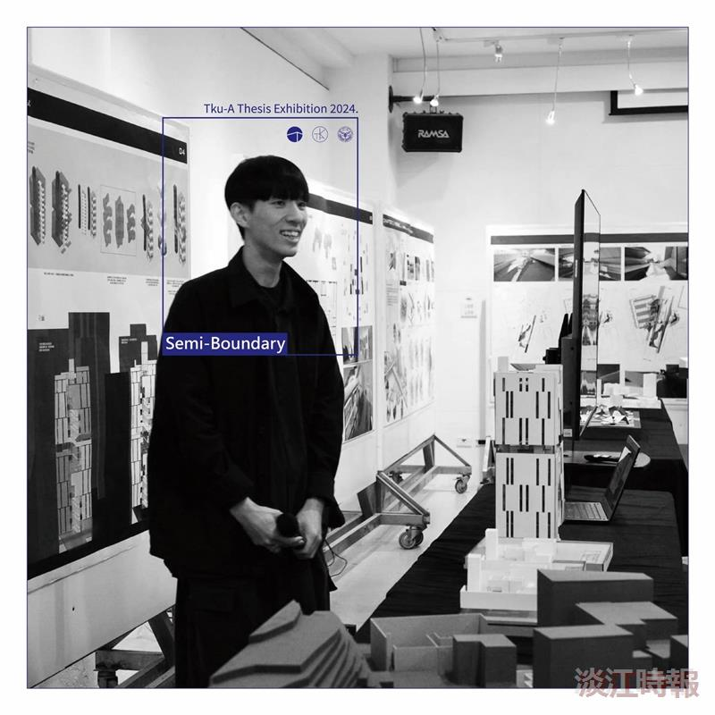
113年度新北市建築師公會學生競圖竹特優獲獎者羅于翔，作品《三個領域的探索實驗》。（圖片下載／淡江建築 56th 畢業設計展FB粉專）

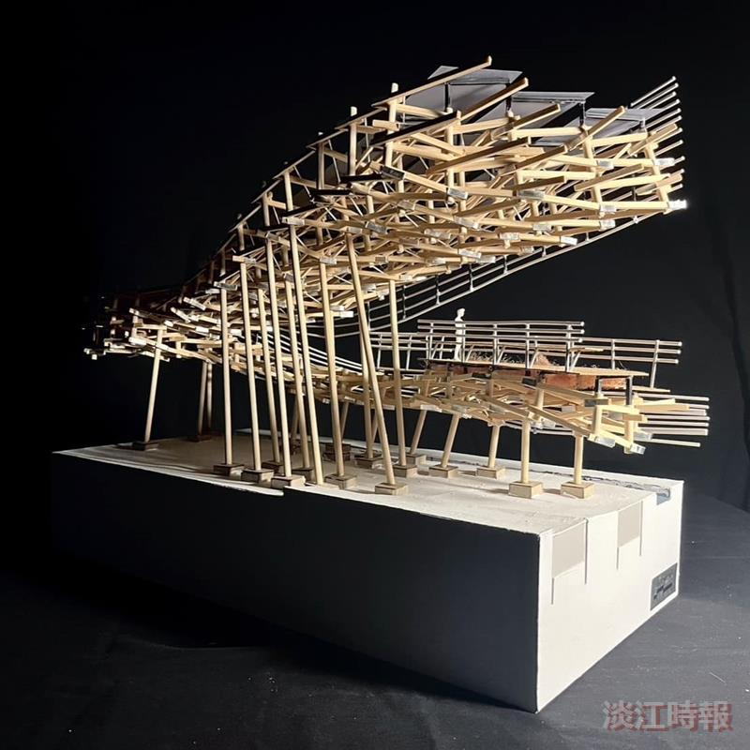
113年度新北市建築師公會學生競圖特優獲獎者郭文嘉作品《循木集》模型。（圖片下載／淡江建築 56th 畢業設計展FB粉專）

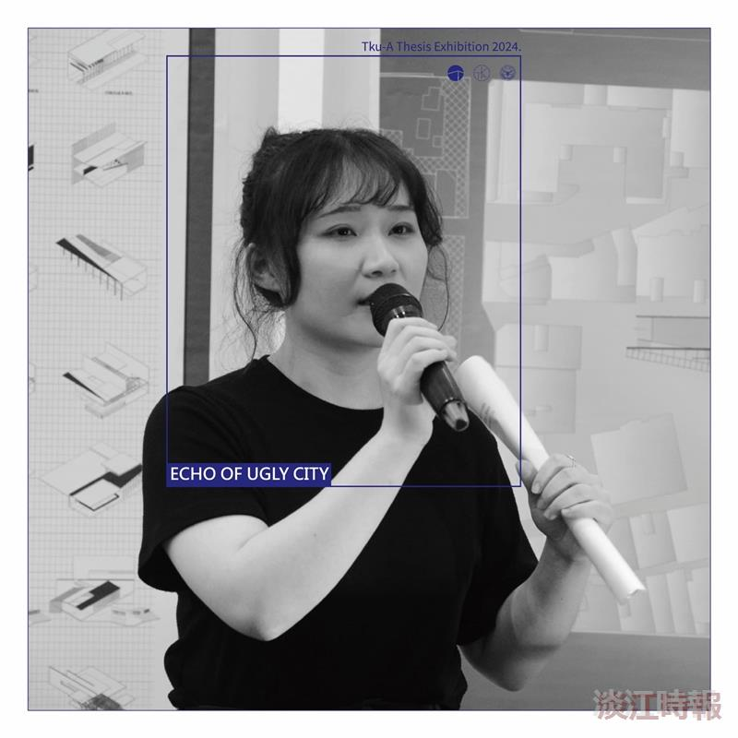
113年度新北市建築師公會學生競圖特優獲獎者謝旻潔，獲獎作品《醜：都市回聲》。（圖片下載／淡江建築 56th 畢業設計展FB粉專）

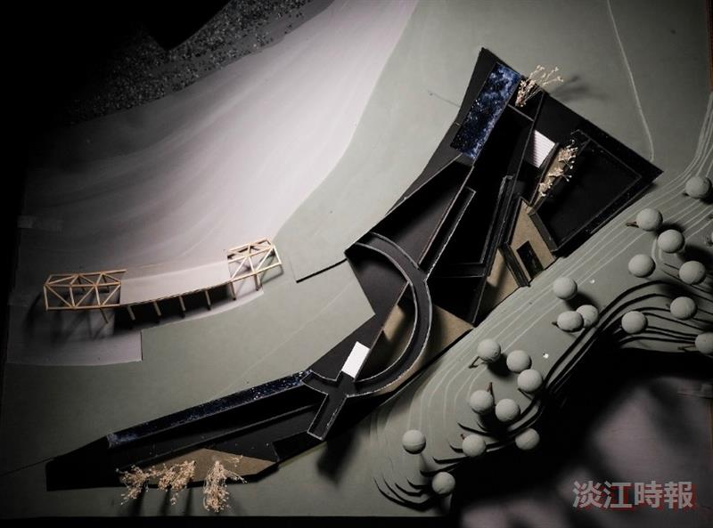
113年度新北市建築師公會學生競圖竹特優獲獎者蔡亞熹作品《界：城市與海的穿梭》模型。（圖／蔡亞熹提供）

